15  Модель Стандартная длина трассы до Максимальная длина трассы до Норма хладагента r410a для трасы не более 5м. Дозаправка фреоном, свыше 5м. Диаметр труб жидкость, дюйм Диаметр труб газ, дюйм Диаметр труб жидкость, дюйм Диаметр труб газ, дюйм Дозаправка фреоном, свыше 5м.  При стандартной длине трассы Если трасса превышает стандартную длину  U102 20м 30м 0,73 20гр/м 1/4 (6,35 мм) 3/8 (9,52 мм) 1/4 (6,35мм) 1/2 (12,7мм) 20гр/м  U103 12м 30м 1,0 20гр/м 1/4 (6,35 мм) 3/8 (9,52 мм) или 1/2 (12,7 мм) 1/4 (6,35мм) 1/2 (12,7мм) 20гр/м  U205 20м 30м 1,3 20гр/м 1/4 (6,35 мм) 1/2 (12,7 мм) 1/4 (6,35мм) 5/8 (15,9 мм) 25гр/м  U207 25м 50м 1,8 35гр/м 3/8 (9,52 мм) 5/8 (15,9 мм) 3/8 (9,52 мм) 3/4 (19мм) 40гр/м  Максимальный перепад не более 7 метров. В случае если из-за длины трассы требуется дозаправить более 500 гр фреона, то необходимо еще добавить синтетическое масло РОЕ 46, POE 55 или POE68 из расчета 100 гр/кг.  Россия, Новосибирск. www.belluna.ru  1  Россия  ООО «Беллуно – Сервис»  Сплит-система холодильная  Belluna U102 … Belluna U207  Руководство по эксплуатации  13  5.4. СИГНАЛЫ ТРЕВОГИ  Е0 – неисправность датчика объема Pb1 (проверить контакты, заменить датчик NTC 10 кОм, Вeta 3435)  Е1 – неисправность датчика испарителя Pb2 (проверить контакты, заменить датчик NTC 10 кОм, Вeta 3435)  Е2 – неисправность датчика конденсатора или компрессора Pb3 (проверить контакты, заменить датчик NTC 10 кОм, Вeta 3435)  IA – получен сигнал по цифровому входу (проверьте параметры А4 и А7)  dOr – открыта дверь холодильной камеры ((проверьте параметры А4 и А7)  LO – Низкая температура параметра AL, (проверьте параметры AL, Ad, A0). Залип контактор компрессора и не отключает его по уставке.  HI – Высокая температура параметра AH датчика Pb1 (проверьте параметры AH, Ad, A0)  ЕЕ – Ошибка чтения параметров термостата  EF – Ошибка чтения рабочего параметра  Ed – Оттайка завершилась по времени (параметр dP), а не по температуре испарителя (dt). (проверить Тэны, Контактор тэнов оттайки, реле оттайки контроллера. Перенастройте оттайку, сделайте почаще)  dF – Это не авария (d6=0). Показывает, что в данный момент идет оттайка.  сht – Предупреждение, что температура Pb3 компрессора подходит к критическому значению. (Мало хладагента, или грязный конденсатор, или не работает вентилятор наружного блока)  CHt – Авария по высокой температуре Pb3 компрессора +85 градусов. (Мало хладагента, или грязный конденсатор, или не работает вентилятор наружного блока).  Нормальная рабочая температура компрессора должна находится в диапазоне от +48°С до +66°С: По данной температуре можно определить норму заправки хладагентом. Если выходит за данный диапазон, то требуется диагностика. Устранение утечки и дозаправка при температуре компрессора выше +66°С, и наоборот скинуть хладагент, если его заливает жидким фреоном и температура ниже +48°С.  Замер температуры компрессора (датчик Pb3) производить после 15 минут непрерывной работы компрессора.  3  ВВЕДЕНИЕ  Настоящее «Руководство по эксплуатации» предназначено для ознакомления с устройством, правилами эксплуатации холодильной сплит-системы.  Монтаж, пуско-наладочные работы и техническое обслуживание машины имеют право производить фирменные центры по техническому сервису оборудования, а также другие организации и предприятия, осуществляющие технический сервис оборудования по поручению производителя.  ВНИМАНИЕ! Персонал, который будет эксплуатировать изделие, перед пуском изделия в работу обязан ознакомиться с настоящим Руководством по эксплуатации.  - ОПИСАНИЕ И РАБОТА ИЗДЕЛИЯ  - Назначение изделия  Холодильные сплит-системы Belluna U___ __ _, (далее «машины») являются среднетемпературными и предназначены для создания холода в соответствующих холодильных камерах.  Машины изготовлены в климатическом исполнении для работы в условиях окружающего воздуха: при температуре от -40 до 45°С (с зимним комплектом), щит управления от -5 до 35°С, и относительной влажности до 95%.  - Технические данные  Основные технические характеристики машин представлены в табл.1 (стр. 4).  Температура во внутреннем объеме, создаваемая машинами: от -5 до +22°С  Применяемый хладагент - R410a (R32 – 50%/R125 – 50%)  - Устройство и работа изделия  Холодильная машина состоит из наружного блока (рис. 1), внутреннего блока (рис. 2) и щита управления (рис. 3).  На щитке управления находятся элементы управления и контроля:  А – Автомат питания наружного блока, левый в щитке (10А – 16А). Автомат должен быть всегда включен, т.к. в наружном блоке установлен тэн подогрева картера компрессора. Иначе в зимний период компрессор может не запуститься.  Б – Автомат питания внутреннего блока и контроллеров управления, правый в щитке (6А).  В – Контроллер Carel easy PJEZC0H000 (Приложение В.)  Регулирование температуры воздуха в охлаждаемом объеме и автоматическое поддержание заданной температуры с точностью дифференциала (2,0 °С) производиться с помощью регулятора температуры (контроллера Carel), датчик которого размещен внутри охлаждаемого объема.  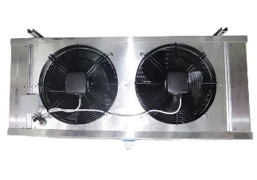  Рис. 1. Рис. 2. Рис.3  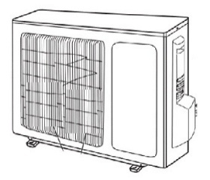  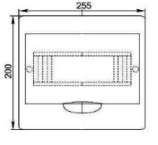  11  Приложение Б.  Акт пуска (ввода) в эксплуатацию  Настоящий акт составлен «___» ______________20___г.  Владельцем холодильной машины __________________________________  (Наименование и адрес организации,  _________________________________________________________________  должность, ФИО)  И представителем монтажной организации ________________________________________  (Наименование, Должность, ФИО)  _________________________________________________________________  В том, что холодильная сплит-система Belluna U ________, S/N_________________  Запущена в эксплуатацию «____» ___________20___г. Электромехаником  ________________________________________________________________  (Наименование организации, ФИО)  И принята на обслуживание (не менее 1 раз в 2 месяца) ______________________________________________________________________ (Наименование организации)  Владелец __________________/_______________/  Подпись М.П.  Представитель монтажной организации _____________/__________________/  Подпись М.П.  5  Рис 2. Электрическая схема U101-U207  См. электросхему U101-U205 и U207 в Приложении 1.  При необходимости слива дренажной воды на улицу, требуется дополнитительно установить тэн дренажа, во избежание замерзания воды на улице. Возможно использовать саморегулирующий тэн или тэн постоянного нагрева малой мощности. Подключить его возможно на клеммы наружного блока с постоянным питанием 1 (L) и 2 (N). Либо на клеммы воздухоохладителя «N», «Тэн».  Отображение температуры, Pb1 – объема, Pb2 – Испарителя, Pb3 – компрессора.  Для просмотра температуры датчиков на экране необходимо удержать set до появления PS, затем нажать вверх и выбрать параметр «/4», войти в него SET, выбрать отображаемый датчик (1 - Pb1, 2 - Pb2, 3 - Pb3), нажать и удержать SET около 4 секунд.  Нормальная рабочая температура компрессора должна находится в диапазоне от +48°С до +66°С, если система с зимним комплектом:  По данной температуре можно определить норму заправки хладагентом. Если выходит за данный диапазон, то требуется диагностика. Устранение утечки и дозаправка при температуре компрессора выше +66°С. И наоборот скинуть хладагент, если его заливает жидким фреоном и температура ниже +47°С.  Замер температуры компрессора (датчик Pb3) производить после 15 минут непрерывной работы компрессора.  При пуско-наладке скорректировать количество хладагента, при необходимости обязательно добавить или спустить фреон для корректной температуры компрессора.  1.5 Автоматическое поддержание влажности в холодильной камере (Опция)  В комплект входит:  - Увлажнитель воздуха  - Система обратного осмоса  - Регулятор (контроллер) STC-3028 влажности и температуры  Увлажнитель воздуха нельзя использовать при температуре в камере ниже +3 градусов, так как возможно замерзание воды. Электросхема подключения увлажнителя и регулятора поставляется вместе с паспортом на сплит систему. Увлажнитель воздуха подключается к системе обратного осмоса. Давление в водопроводе для системы обратного осмоса должно быть от 2,5атм до 6,5атм.  Регулятор влажности имеет собственный датчик температуры и влажности, который необходимо разместить в холодильной камере.  9  3.6. Правила хранения  Изделие должно храниться в климатических факторах по группе 3 ГОСТ 15150 и температуре не ниже минус 40 °С.  Срок хранения – не более 12 месяцев.  3.7. Транспортирование  Упакованную холодильную машину допускается транспортировать всеми видами транспорта, за исключением воздушного.  При транспортировании должны быть обеспечены:  - Защита транспортной тары от механических повреждений;  - Устойчивое положение упакованного изделия.  3.8. Рекомендации по удалению и утилизации отходов и защите окружающей среды.  Необходимо учитывать и соблюдать местные предписания по охране окружающей среды. Опасные для вод вещества не должны попасть в водоемы, в почву, в канализацию.  Решите, пожалуйста, своевременно вопрос по сбору и утилизации без ущерба для окружающей среды (грунтовых вод и почвы) отработанных отходов. Утилизация должна производиться в соответствии с местными действующими нормами утилизации.  При подготовке и отправке холодильной машины на утилизацию необходимо разобрать и рассортировать составные части машины по материалам, из которых они изготовлены.  4. ТЕХНИЧЕСКОЕ ОБСЛУЖИВАНИЕ  4.1. Общие указания  Для холодильной машины установлено регламентированное техническое обслуживание.  Регламентированное техническое обслуживание осуществляется по годовому графику, который разрабатывается центром, производящим технический сервис, до начала планируемого года.  Регламентированное техническое обслуживание предусматривает выполнение комплекса работ с периодичностью не менее 1 раз в 3 месяца независимо от технического состояния машины с момента начала ее эксплуатации. Для сохранения гарантии ТО должно проводиться не реже 1 раз в 6 месяцев  Перечень работ по регламентированному техническому обслуживанию:  - Очистка узлов от загрязнений, чистка конденсатора, чистка испарителя.  - Проверка надежности крепления деталей и узлов, подтяжка крепежных элементов  - Проверка давления в системе и при необходимости проверка вальцовок трубопроводов  - Проверка надежности электрических соединений, подтяжка контактов  - Проверка охлаждения внутреннего объема, цикличности работы, вращения вентиляторов теплообменников, отсутствия снежной «шубы» на испарителе.  7  - ИСПОЛЬЗОВАНИЕ ПО НАЗНАЧЕНИЮ  - Общие указания  В инструкции по эксплуатации излагаются сведения, необходимые для правильной эксплуатации и технического обслуживания машины в период ее прямого использования  Продолжительность срока службы машины и безопасность ее в работе зависит от соблюдения правил эксплуатации.  Внимание! Холодильная машина должна использоваться в составе соответствующей теплоизолирующей холодильной камеры, для хранения предварительно охлажденных пищевых продуктов. В случае использования машины по другому назначению (термообработка продуктов, установка на камеру объемом, отличным от рекомендуемого, и т.д.) необходимо проконсультироваться с производителем.  3.2. Меры безопасности  По способу защиты человека от поражения электрическим током изделие относиться к 1 классу защиты.  Степень защиты оборудования, обеспечиваемая оболочками, IP20. Если появятся какие-либо признаки ненормальной работы холодильной машины или обнаружатся неисправности в электрической части (нарушение изоляции проводов, обрыв заземляющего провода и др.), эксплуатирующему персоналу следует немедленно отключить машину и вызвать механика.  3.3. Правила монтажа  Наружный блок должен быть установлен в помещении или на улице при температуре окружающего воздуха от -40 до 43 °С. Не допускается установка вблизи машины отопительных приборов на расстоянии менее 1,5 м.  3.4. Порядок работы  Включить автоматические выключатели на щитке управления, загорится температура на дисплее электронного регулятора температуры.  Через 10 сек. на дисплее устанавливается цифровое значение текущей температуры в охлаждаемом объеме. Температуру в охлаждаемом объеме устанавливают путем задания ее на дисплее регулятора температуры (описание процесса см. в Приложении В).  В случае образования большой толщины "снеговой шубы" на испарителе, включить кнопку принудительного оттаивания (см. Приложение В). Внимание! Если повториться, то необходимо вызвать мастера для проверки на утечку фреона или корректировки автоматической оттайки. | Сплит-система холодильная  Belluna U102 … Belluna U207  Необходимо обязательно:  - Теплоизолировать обе трубы! Стр. 10  - Настроить уставку и оттайку, для корректной работы сплит-системы!  Россия, Новосибирск, www.belluna.ru  Декларация о соответствии: ЕАЭС N RU Д-RU.КА01.В.10696/19 от 31.07.2019 до 30.07.2024  14  2  Ваши отзывы по работе изделия просим направлять по адресу:  630017, Новосибирская обл., Новосибирск г, ул. Никитина, 100  Тел. +7 (383) 383-23-54 многоканальный  E-mail: Belluno@mail.ru  Сайт: www.belluna.ru  Содержание  Введение  - Описание и работа изделия  - Назначение изделия 3  - Технические данные 3  - Устройство и работа изделия 3  - Электрическая схема подключения холодильной машины 5  - Автоматическое поддержание влажности (опция)_____________________5  - Паспортные данные  - Комплектность поставки 6  - Свидетельство о приемке 6  - Гарантия изготовителя 6  - Использование по назначению  - Общие указания 7  - Меры безопасности 7  - Правила монтажа 7  - Порядок работы 7  - Возможные неисправности и способы их устранения 8  - Правила хранения 9  - Транспортирование 9  - Рекомендации по удалению и утилизации отходов и защите  окружающей среды 9  - Техническое обслуживание  4.1 Регламентированное техническое обслуживание 9  5. Приложения  5.1 Приложение А. Установка сплит-системы 10  5.2 Приложение Б. Акт пуска в эксплуатацию 11  5.3 Приложение В. Настройка контроллера Belluna 233 12  5.4 Сигналы тревоги 13  Таблица заправки и диаметров медных труб ___________________________15  Электросхемы _________________________________________________16 и далее  12  Приложение В.  Настройка контроллера Carel easy PJEZC0H000 - Температуры  - Включение и выключение прибора.  Нажатие и удержание кнопки on/off – включение или отключение контроллера  Отображение температуры, полученной с датчиков  Для просмотра температуры датчиков на экране необходимо удержать set до появления PS, затем нажать вверх и выбрать параметр «/4», войти в него SET, выбрать отображаемый датчик (1, 2, 3), нажать и удержать SET около 4 секунд.  Pb1 – Температура в охлаждаемом объеме (в холодильной камере).  Pb2 – Температура испарителя (теплообменника внутреннего блока). Вентилятор испарителя запускается по датчику Pb2 (NTC 10кОм В3435) при температуре ниже +19°С.  Pb3 – Температура компрессора. Температура должна быть не более 85,0°С градусов. При 85,1°С срабатывает защита.  - Ручное активирование оттайки (нагрев испарителя, покрытый слоем льда)  Нажатие и удержание кнопки def в течении 6 секунд – включание/выключение оттайки.  - Настройка рабочей температуры  Для изменения уставки требуется нажать и удержать кнопку set в течении 1-2 секунд до появления установленной температуры (будет моргать), затем стрелками вниз или вверх изменить уставку, далее нажмите set для подтверждения.  - Для входа в глубокие настройки требуется удержать set около 4 секунд до появления РS (пароль). Далее нажать set и ввести код 22 и подтвердить set. Кнопками вверх и вниз листать папки и изменять параметры. Вход в параметр и подтверждение кнопка Set. Для выхода из глубоких настроек, а также сохранения параметров, нажать и удержать SET около 4 секунд.  Параметры глубоких настроек смотрите на отдельных листах.  Настройки контроллера STC-3028 – Влажности. (опция)  - Правая нижняя кнопка (верхний порог влажности) отвечает за отключение увлажнителя. Зажмите правую нижнюю кнопку пока не заморгает (верхняя) уставка порога влажности. Затем нижними кнопками увеличьте или уменьшите (верхний) порог влажности, при котором произойдет отключение увлажнителя. Новое значение установится автоматически, для этого не нажимайте кнопки в течении 4х секунд.  - Левая нижняя кнопка (нижний порог влажности) отвечает за включение увлажнителя. Зажмите левую нижнюю кнопку пока не заморгает (нижняя) уставка порога влажности. Затем нижними кнопками увеличьте или уменьшите (нижний) порог влажности, при котором произойдет включение увлажнителя. Новое значение установится автоматически, для этого не нажимайте кнопки в течении 4х секунд.  - Так как определенные кнопки отвечают за отключение и включение, возможно не только увлажнять, но и осушать, при подключении осушителя. Для осушения необходимо верхний порог влажности сделать меньше чем нижний. Тем самым при высокой влажности будет происходить включение осушителя (по нижнему порогу) и отключатся по достижению низкой влажности (верхнему порогу).  - Для коррекции датчика влажности, зажмите обе нижние кнопки пока не заморгает значение, с помощью которого можно на диапазон -9,9% … +9,9% скорректировать показания датчика влажности. Нижними кнопками скорректируйте на +-9,9% показания датчика влажности.  4  Таблица 1. Технические характеристики холодильной машины  Тип машины Belluna Наименование параметров  Холодо- произво- дитель- ность Вт, +0°С, не менее Номина-льный ток, А Потреб- ляемая мощ- ность, Вт, не более Расход эл. энергии за сутки. кВт., не более Система эл. пита- ния Реко- мендуемый объем хол. камеры при +5°С, не более Размеры внутреннего блока, мм Размеры наруж. блока, мм Вес  U102-1 1211 3,9 760 15 220 В 16,5 м3 440х448х247 720х270х495 6/24  U102 1415 4,2 960 18 220 В 23,1 м3 752х448х247 720х270х495 15/29  U103 1918 5,0 1280 22 220 В 33,8 м3 752х448х247 770х300х550 15/34  U205 2996 7,1 1800 33 220 В 56,1 м3 737х320х540 770х300х555 24/40  U207 3865 10,2 2770 49 220 В 79,2 м3 1191х320х540 845х362х702 35/51  Примечание:  1. Расход электроэнергии и холодопроизводительность – при температуре окружающей среды 30°С, температура в камере 0°С.  2. Рекомендуемый объем холодильной камеры выбран при температуре окружающей среды 30°С.  3. Масса заправки хладагента указывается в табличке технических данных, закрепленной на боковой стороне наружного блока.  4. Система эл. питания: 1/N/PE 220В 50Гц отклонение +/- 10%, не менее 195 вольт и не более 242 вольт.  5. (W) – Зимний комплект: для эксплуатации холодильной машины на улице в зимнее время (при температуре до -40°С).  6. Требования к камере:  Плотность загрузки продукции 250 кг./м3.  Температура загружаемого продукта не выше +25°С, суточный оборот - 10%.  V - объём камеры в м3, с толщиной пенополиуретановых (или пенопласт) панелей (стены, пол, потолок, дверь) не менее 80 мм.  Наружный блок уже заправлен хладагентом!  Норма заправки U102-1 – 0,5 кг.  Норма заправки U102 – 0,73 кг.  Норма заправки U103 – 1,0 кг.  Норма заправки U205 – 1,30 кг.  Норма заправки U207 – 1,80 кг.  ВНИМАНИЕ! Предприятие-изготовитель оставляет за собой право вносить в холодильную машину изменения, не ухудшающие его работу, без дополнительного уведомления потребителя.  10  Приложение А.  УСТАНОВКА СПЛИТ-СИСТЕМЫ  1. Смонтировать наружный, внутренний блок (воздухоохладитель) и ЩИТ.  2. Пробурить отверстия для медных труб и межблочных кабелей.  3. Пробросить и подключить: медную трассу и теплоизолировать обе трубы, межблочные, электрические и сигнальные кабеля от щита управления к внутреннему и наружному блокам.  4. Вывести дренажный шланг (при необходимости установить ТЭН дренажа для слива конденсата на улицу и теплоизолировать дренажную трубку - в зимнее время). Пролить дренажную систему, вода должна легко сливаться с ванночки внутреннего блока!  5. Произвести вакуумирование холодильной сплит-системы, опрессовать азотом с целью проверки герметичности, отвакуумировать, открыть краны, выпустив фреон в систему, затянуть заглушки. Сразу проверить обмыливанием на утечку фреона по вальцовкам, заглушкам на кранах и по заглушке ниппеля. Утечки хладагента по ниппелю, заглушкам, вальцовкам не являются гарантийным случаем.  6. ВАЖНО! Не допускается частичное открытие / закрытие сервисных кранов.  ВАЖНО! После открытия / закрытия сервисных кранов следует плотно затянуть герметизирующие крышки, т.к. сальник и ниппель на сервисном кране допускает не герметичность, данная особенность не является не исправностью.  7. Пуско-наладка, настроить температуру и оттайку!  8. Если трасса более 5 метров, то требуется дозаправить фреоном r410a.  9. Рабочее давления для U101-U316 (кроме U103 - на ней ниже на 0,3 бара): при темп. в охл. объеме (камере) +10°С = 6,0 (+/-0,2) бар. +6°С = 5,1 (+/-0,2) бар. +0°С = 4,2 (+/-0,2) бар. -5°С = 3,6 (+/-0,2) бар. Проверить рабочую температуру компрессора! (+48…+66, стр5)  10. При первом запуске срабатывает 4-х минутная задержка включения компрессора!  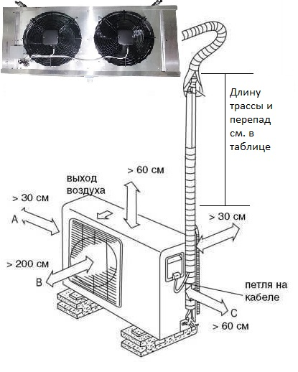  6  2. ПАСПОРТНЫЕ ДАННЫЕ  2.1 Комплектность поставки  В комплект поставки входит:  1) Руководство по эксплуатации – 1 шт.  2) Внутренний блок – 1 шт.  3) Наружный блок – 1 шт.  4) Щит управления – 1 шт.  2.2 СВИДЕТЕЛЬСТВО О ПРИЕМКЕ  Машина холодильная сплит-система Belluna U______________  S/N номер: внутренний блок___________________ наружный блок___________________  Изделие проверено и признано годным для эксплуатации_____________/___________/  подпись  Дата изготовления «_____» _______________ 20_____г.  2.3. Гарантия изготовителя  Изготовитель гарантирует соответствие холодильной машины требований технических условий.  Гарантийный срок эксплуатации холодильной машины – 36 месяца со дня продажи (договор или товарная накладная). Для установок произведенных после июля 2023 г.  Гарантийный срок хранения холодильной машины – 6 месяцев со дня изготовления.  Полный средний срок службы изделия при соблюдении правил установки и эксплуатации, не менее - 7 лет.  Гарантия действительна при наличии следующих документов:  - Руководства по эксплуатации.  - Акта пуска в эксплуатацию (образец в Приложении Б).  - Договора на техническое обслуживание со специализированной организацией.  - Техническое обслуживание 1 раз в квартал, но не реже 1 раз в 6 месяцев.  Гарантийные обязательства не предоставляются, если:  - Не были полностью выполнены все правила транспортировки, хранения, монтажа и эксплуатации, указанные в руководстве по эксплуатации.  - Напряжение в сети не соответствует требованиям, см. стр 4. (195 – 242 вольт.)  - Пуско-наладочные работы, регламентированное техническое обслуживание холодильной машины выполнено организацией, не имеющей соответствующего разрешения на выполнение этих работ.  - Изделие было подвергнуто конструкторским изменениям без письменного согласования с заводом-изготовителем.  - Не производилось техническое обслуживание оборудования согласно пункту 4.1  - Утечки хладагента по ниппелю, заглушкам, вальцовкам не являются гарантийным случаем.  8  3.5. Возможные неисправности и способы их устранения  При возникновении неисправностей необходимо вызвать механика для их устранения. Возможные неисправности и способы их устранения представлены в табл.3  Вид неисправности, внешнее проявление Вероятная причина Способы устранения  1. Холодильная машина не работает. Нет электропитания на клеммах. Проверить состояние эл. кабеля и, при необходимости, отремонтировать. Проверить все эл. соединения в наружном, внутреннем блоках и щите управления.  2. Холодильная машина работает долго или непрерывно. В охлаждаемом объеме (далее: камера) не поддерживается устойчиво заданная температура, не набирает температуру. 1) Испаритель покрыт толстым слоем льда (снежная шуба). 2) Нарушена герметичность камеры. 3) Утечка фреона. 1) Провести оттайку испарителя. Настроить автоматическую оттайку. 2) Проверить уплотнения и стыки камеры. 3) Устранить утечку и дозаправить фреоном.  3. Холодильная машина работает короткими циклами, быстро набирает температуру. Камера слишком плотно загружена продуктами. При загрузке обеспечивать свободный поток воздуха между стеллажами с продуктами.  4. Внутренний блок издает посторонний звук (треск), вентилятор работает урывками или вообще не работает. (Вентилятор испарителя запускается по датчику Pb2 при температуре ниже +19°С). 1) Обмерзание испарителя (снежная шуба, лед). Неисправен датчик Pb2. 2) Низкое давление на всасывающей магистрали, меньше 3,5 бар. Нормальное давление должно быть около от 3,5 до 7,5 бар в зависимости от температуры в камере от -5 до 22°С. 3) Не уходит вода из ванночки. 1) Обмерз испаритель, неправильно настроена автоматическая оттайка (стр.14). Проверить, заменить датчик Pb2 (Датчик NTC 10 кОм В3435) 2) Поиск и устранение утечки. Заправка фреоном. 3) Чистка дренажной системы, Проверить тэн ванночки внутреннего блока.  5. Вентилятор наружного блока не работает, датчик Pb3 показывает более 85,1°С, происходит отключение оборудования по аварии перегрева компрессора 1) Не подается питание на регулятор скорости вращения двигателя вентилятора или он вышел из строя. 2) Вышел из строя контактор (пускатель) мотора вентилятора. 3) Грязный конденсатор наружного блока. 4) Недостаточно фреона (утечка). - Устранить разрыв питания или заменить регулятор скорости. - Заменить контактор на аналогичный, с одним закрытым контактом (NC). - Мойка аппаратом высокого давления теплообменника наружного блока. - Устранить утечку, заправить фреон.  6. Оборудование работает, но на контроллер горит авария. 1) Посмотреть код аварии. Предпринять меры в зависимости от кода ошибки.  7. Очень часто горит «df» на контроллере. 2)Не настроена правильно автоматическая оттайка. 2) Настроить оттайку (стр.14).

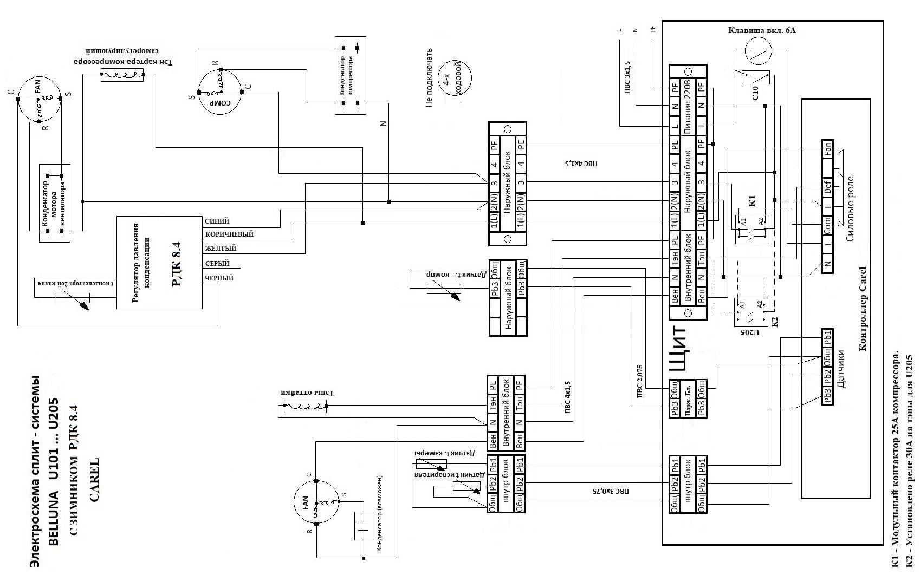
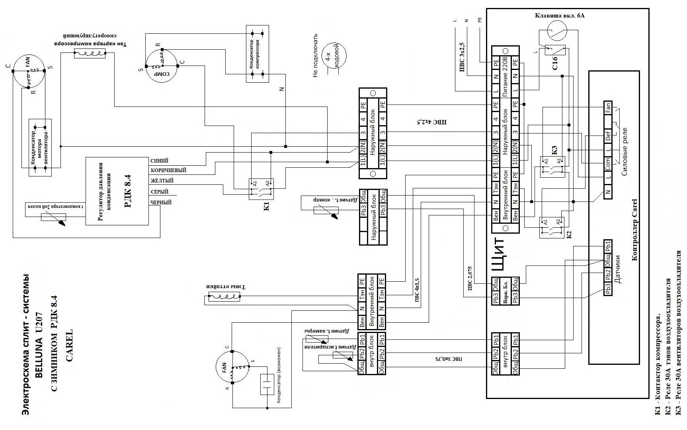
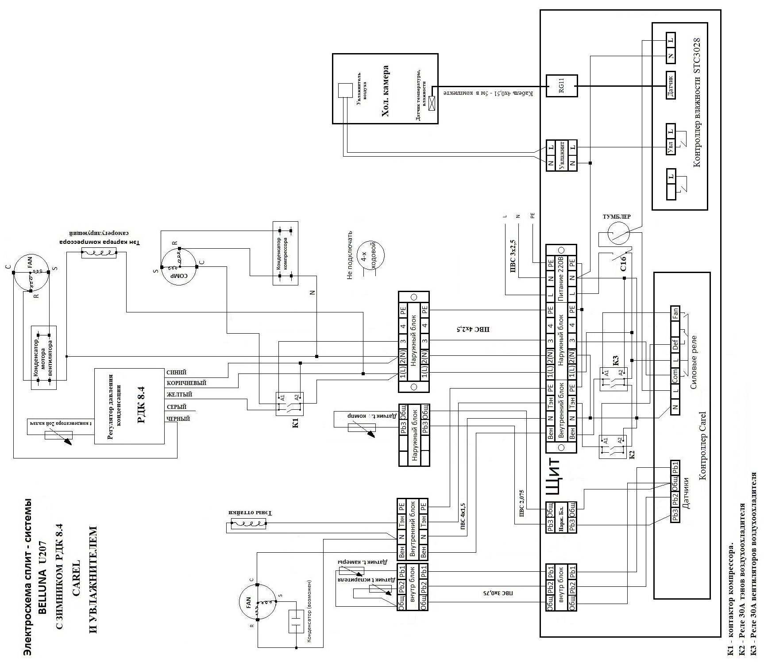
Настройки контроллера Carel easy PJEZC0H000 для сплит-систем U101 - U207
Для изменения уставки требуется нажать и удержать кнопку set в течении 1-2 секунд до появления установленной температуры (будет моргать), затем стрелками вниз или вверх изменить уставку, далее нажмите set для подтверждения.
Для входа в глубокие настройки требуется удержать set около 4 секунд до появления РS (пароль). Далее нажать set и ввести код 22 и подтвердить set. Кнопками вверх и вниз листать папки и изменять параметры. Вход в параметр и подтверждение кнопка Set. Для выхода из глубоких настроек, а также сохранения параметров, нажать и удержать SET около 4 секунд.
Нажатие и удержание кнопки def в течении 6 секунд – включание/выключение оттайки.
Нажатие и удержание кнопки on/off – включение или отключение контроллера
Для просмотра температуры датчиков на экране необходимо удержать set до появления PS, затем нажать вверх и выбрать параметр «/4», войти в него SET, выбрать отображаемый датчик (1, 2, 3), нажать и удержать SET около 4 секунд.

Параметры глубоких настроек:
PS – пароль: 0/200 (22)
/2 – Стабильность (скорость) показания датчика 1 раз в: 1 / 15 секунд (4)
/4 – Выбор показания датчика отображения на дисплее: Pb1, Pb2, Pb3
/5 – Единица измерения температуры: 0 (С) / 1 (F)
/6 – Наличие десятичной точки при отображении температуры: 0 (да) / 1 (нет)
/С1 – Калибровка датчика Pb1: -50,0/50,0 (-0,5)
/С2 – Калибровка датчика Pb2: -50,0/50,0 (0,0)
/С3 – Калибровка датчика Pb3: -50,0/50,0 (0,0)

St – Заданная температура
rd – Дифференциал: 0,0 / 19,0 (2,0)
r1 – Минимально допустимая температура: -50,0 / 200 (-5,0)
r2 – Максимально допустимая температура: -50,0 / 200 (+22,0)
r3 – Режим работы: 0 (охлаждение с оттайкой) / 1 (охлаждение без оттайки-не требуется) / 2 Нагрев
r4 – режим работы ночной с повышением температуры на (работает по di, например жалюзи, А4=4): St+r4

С0 – Задержка запуска вентилятора и компрессора при подаче питания: 0/100 мин (3 мин)
С1 – Пауза между последователями запусками компрессора: 0/100 мин (4 мин)
С2 – Минимальное время стоянки компрессора: 0/100 мин (4 мин)
С3 – Минимальное время работы компрессора во включенном состоянии: 0/100 мин (0)
С4 – Время работы (в минутах) компрессора в аварийном режиме при выходе из строя датчика (Е0): 0 (выключается) / от 1 до 99 (Если компрессор работал, то продолжает работать потом перерыв 15 минут всегда и далее работает такими циклами) / 100 (работает не отключаясь)
СС – Продолжительность непрерывного цикла (Работа компрессора по достижению АL (минимальной температуры) или по достижению времени, при этом не важно какая уставка): 0/15час (0 - выкл)
С6 – Задержка предупредительной аварии после непрерывного цикла: 0/15 (0)

d0 – тип размораживания: 0 (оттайка тэном по температуре и времени) / 1 (горячим газом по температуре и времени) / 2 (оттайка тэном только по времени) / 3 (оттайка газом только по времени) / 4 (оттайка тэном с контролем температуры?)
dl – Периодичность размораживания в часах: 0/99 (5)
dt – Температура завершения оттайки: -50/+130 (+8)
dP – Максимальное время оттайки в минутах: 1/199 (35)
d4 – Оттайка при включении контроллера: 0 (нет) / 1 (да)
d5 – Задержка оттайки при включении контроллера или по цифровому сигналу в минутах: 0/199 (0)
d6 – Отображает постоянно последнее показание датчика Pb1 во время оттайки: 0 (нет - показывает поочередно текущую температуру и dF - оттайка) / 1 (да)
dd – Время стекания капель после оттайки: 0/15 мин (5мин)
d8 – Время задержки предупредительной сигнализации по температуре после оттайки: 0 / 15 час (0)
d9 – Приоритет защит С0-С4 при оттайки: 0 (защиты работают) / 1 (Защиты игнорируются, например при оттайки горячим газом)
d/ – Отображает показания датчика Pb2 (испарителя): __
dc – Основа время

А0 – Дифференциал срабатывания аварии температуры испарителя (Pb2): -20,0 / +20,0 (0) (0 и меньше – абсолютное значение AL, AH)
AL – Температура срабатывания аварии по низкой температуре: -50,0 / +250,0 (-6,5)
AH – Температура срабатывания аварии по высокой температуре: -50,0 / +250,0 (+40,0)
Ad – Задержка срабатывания аварии по температуре: 0/199 мин (0)
А4 – Настройка 3го входа: 0 (не используется) / 1 (внешний сигнал тревоги. Замкнут – аварии нет, разомкнут – авария. Без задержки А7=0, с задержкой А7>0) / 2 (Оттайка. Замкнут – запуск и оттайка, разомкнут – остановка оттайки) / 3 (Запуск оттайки замыканием цифрового входа, при этом когда замкнут показывает на дисплее показания Pb2, разомкнут показания Pb1) / 4 (Ночной режим – жалюзи, шторка, ночь. Разомкнут – обычная температура, замкнут = st + r4) / 5 (Дистанционное ВКЛ/ВЫКЛ. Замкнут – включен, разомкнут – выключен) / 6 (прямое управление доп. выходом, если параметр Hl=3. Замкнут – доп. выход активен, разомкнут – не используется) / 7 (Выключение вентиляторов испарителя по сигналу двери, без задержки А7=0, с задержкой А7>0, и с конфигурацией доп. выхода Hl=3. Замкнут – дверь закрыта, разомкнут – дверь открыта) / 8 (Выключение вентиляторов испарителя и компресора по сигналу двери, без задержки А7=0, с задержкой А7>0, и с конфигурацией доп. выхода Hl=3. Замкнут – дверь закрыта, разомкнут – дверь открыта) / 9 (Режим работы. Замкнут – охлаждение, разомкнут – нагрев) / 10 (Датчик Pb3 авария по высокой температуре (загрязнения) конденсатора или высокой температуры компрессора) / 11 (Датчик продукции)
А7 – Задержка сигнала тревоги по цифровому входу: 0/199мин (0)
А8 – Авария оттайки (Ed), если завершилась по времени (dP), а не по темпераутре: 0 (нет) / 1 (да)
Ac – Авария по температуре Pb3 (CHt) срабатывания загрязнения конденсатора или высокой температуре компрессора (А4=10): -50,0 / +250,0 (+85,0)
АЕ – Дифференциал параметра Ас, на дисплее показывает «cht» – скоро будет авария: 0,1 / 20,0 (15,0)
Acd – Задержка срабатывания аварии параметра Ас (высокой температуры Pb3): 0/250мин (0)

F0 – Работа вентилятора испарителя: 0 (работает всегда) / 1 (работает по температуре Pb2)
F1 – Температура испарителя ниже (или выше если нагрев) которой он будет работать: -50,0 / +130,0 (+20,0)
F2 – Работа вентилятора испарителя при остановке компрессора: 0 (в зависимости от параметра F0) / 1 (выключится вместе с компрессором)
F3 – Работа вентилятора испарителя во время оттайки: 0 (работает) / 1 (выключен)
Fd – Задержка включения вентилятора испарителя после оттайки и завершения
стекания капель: 0/15мин (0)

H0 – Настройка, назначение сетевого адреса: 1 (заводское значение)
Н1 – Настройка дополнительного релейного выхода: 0 (не используется) / 1 (замкнуто, обесточивается при тревоге) / 2 (разомкнуто, замыкается при тревоге) / 3 (реле управляется цифровым входом А4=6 или 7 или 8)
Н2 – Блокировка клавиатуры (кнопок): 0 (кнопки заблокированы) / 1 (кнопки работают) / 2 (работает, но нельзя включить и выключить термостат кнопкой включения)
Н4 – Звуковое оповещение при аварии: 0 (да) / 1 (нет)
Н5 – Идентификатор (только чтение)
EZY – Быстрый выбор готовых настроек (параметров): 0/4 (0)

Аварии
Е0 – неисправность датчика объема Pb1 (проверить контакты, заменить датчик NTC 10 кОм, Вeta 3435)
Е1 – неисправность датчика испарителя Pb2 (проверить контакты, заменить датчик NTC 10 кОм, Вeta 3435)
Е2 – неисправность датчика конденсатора или компрессора Pb3 (проверить контакты, заменить датчик NTC 10 кОм, Вeta 3435)
IA – получен сигнал по цифровому входу (проверьте параметры А4 и А7)
dOr – открыта дверь холодильной камеры ((проверьте параметры А4 и А7)
LO – Низкая температура параметра AL (проверьте параметры AL, Ad, A0). Обмерз испаритель, не работают вентиляторы воздухоохладителя, залип контактор компрессора и не отключает его по уставке.
HI – Высокая температура параметра AH (проверьте параметры AH, Ad, A0)
ЕЕ – Ошибка чтения параметров термостата
EF – Ошибка чтения рабочего параметра
Ed – Оттайка завершилась по времени (параметр dP), а не по температуре испарителя (dt). (проверить Тэны, Контактор тэнов оттайки, реле оттайки контроллера. Перенастройте оттайку, сделайте почаще)
dF – Это не авария (d6=0). Показывает, что в данный момент идет оттайка.
сht – Предупреждение что температура Pb3 компрессора подходит к критическому значению. (Мало хладагента, или грязный конденсатор, или не работает вентилятор наружного блока)
CHt – Авария по высокой температуре Pb3 компрессора. (Мало хладагента, или грязный конденсатор, или не работает вентилятор наружного блока)

